Информация о работе с обращениями граждан за 2012 год

Поступающие в адрес Ростобрнадзора обращения граждан можно систематизировать по двум основным группам:
- обращения, связанные с нарушением прав участников образовательного процесса;
- обращения, связанные с запросом информации, получением разъяснений по входящим в компетенцию Ростобрнадзора вопросам (осуществление лицензирования образовательной деятельности, наличие или отсутствие лицензии на осуществление образовательной деятельности у конкретного образовательного учреждения; проведение государственной аккредитации образовательных учреждений, наличие или отсутствие свидетельства о государственной аккредитации у конкретного образовательного учреждения; государственный контроль (надзор) в области образования; подтверждение документов об образовании, об ученых степенях и ученых званиях).
В 2012 году в адрес Ростобрнадзора поступило 184 обращения граждан.
По сравнению с прошлым годом общее количество обращений граждан выросло всего лишь на 0,5%.
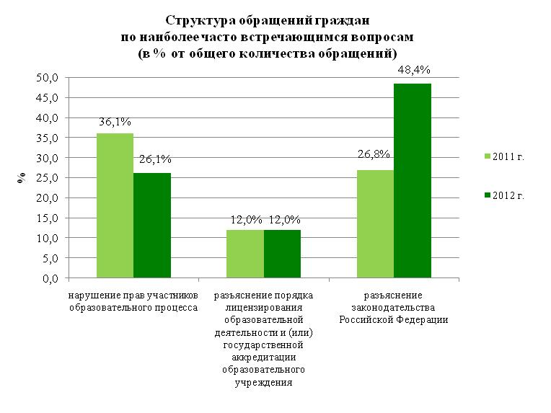
В структуре обращений граждан, поступивших за 2012 год по наиболее часто встречающимся вопросам, наибольший удельный вес занимают обращения, связанные с разъяснением законодательства Российской Федерации – 48,4%. По сравнению с 2011 годом число таких обращений увеличилось на 81,6% (или на 21,6 процентных пункта).
Удельный вес обращений, направленных для рассмотрения в Ростобрнадзор в соответствии с компетенцией из других органов государственной власти, в общем количестве поступивших обращений составил 11,4%.
Доля обращений граждан, поступивших в Ростобрнадзор по электронной почте, составила 69,6% в общем количестве поступивших обращений.

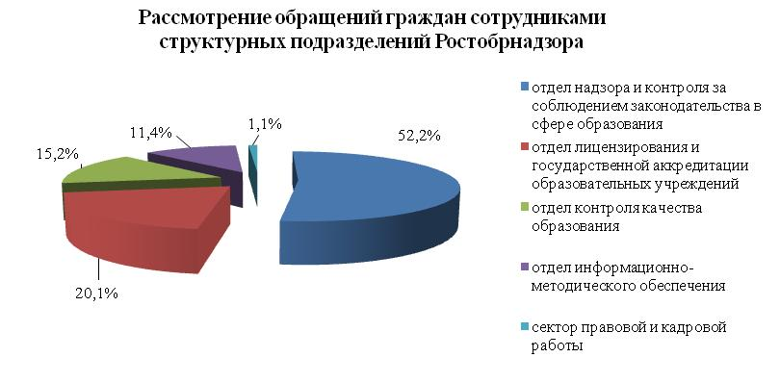
По результатам рассмотрения сотрудниками Ростобрнадзора поступивших обращений граждан, по 81,5% от общего количества поступивших обращений были даны разъяснения заявителям, 9,8% - было решено положительно. 8,7% поступивших обращений являются анонимными.

